# com.my.util

## base64

### Base64（加密解密）

Base64算法的基本类

encode方法：使用Base64算法进行加密

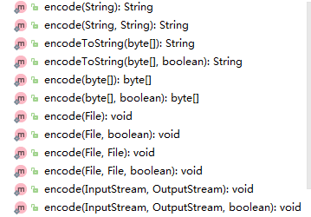

decode方法：使用Base64算法进行解密

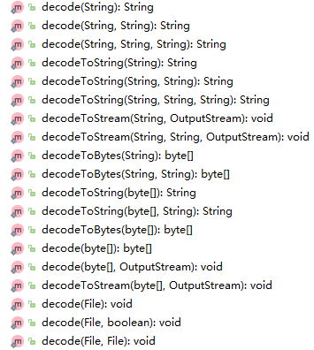

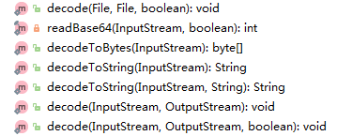

判断是否base64格式

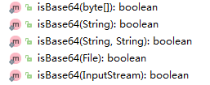

### Base64DecodingException（自定义解码异常）

### Base64Fiend（加密解密封装）

方法：

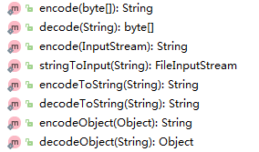

## 二、charencode

### 1、CharTools（字符编码）

方法：

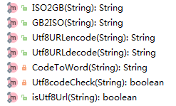

## 三、database

### 1、Batch（批量sql处理）

方法：



### 2、BinaryData（二进制数据存取）

方法：

### 3、BlobData（Blob数据存取）

### 4、ConnectionPool（数据库连接池）

方法：

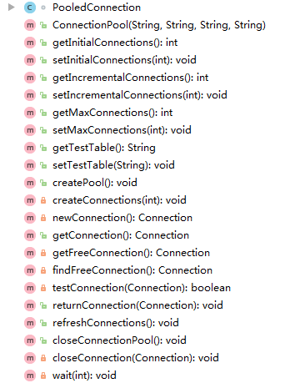

### 5、DataConnectMgr（数据库管理）

方法：

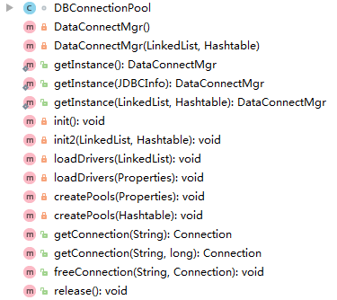

### 6、DBConnector（获取数据库连接）

方法：

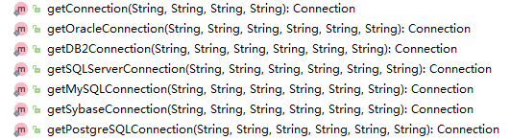

### 7、GetMetadata（获取数据库表元数据）

方法：



### 8、JDBCInfo（数据库基本信息）

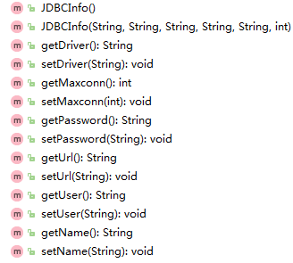

### 9、StorageProcedure（操作数据库存储过程）

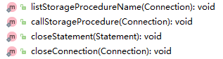

### 10、Transaction（数据库事务）

